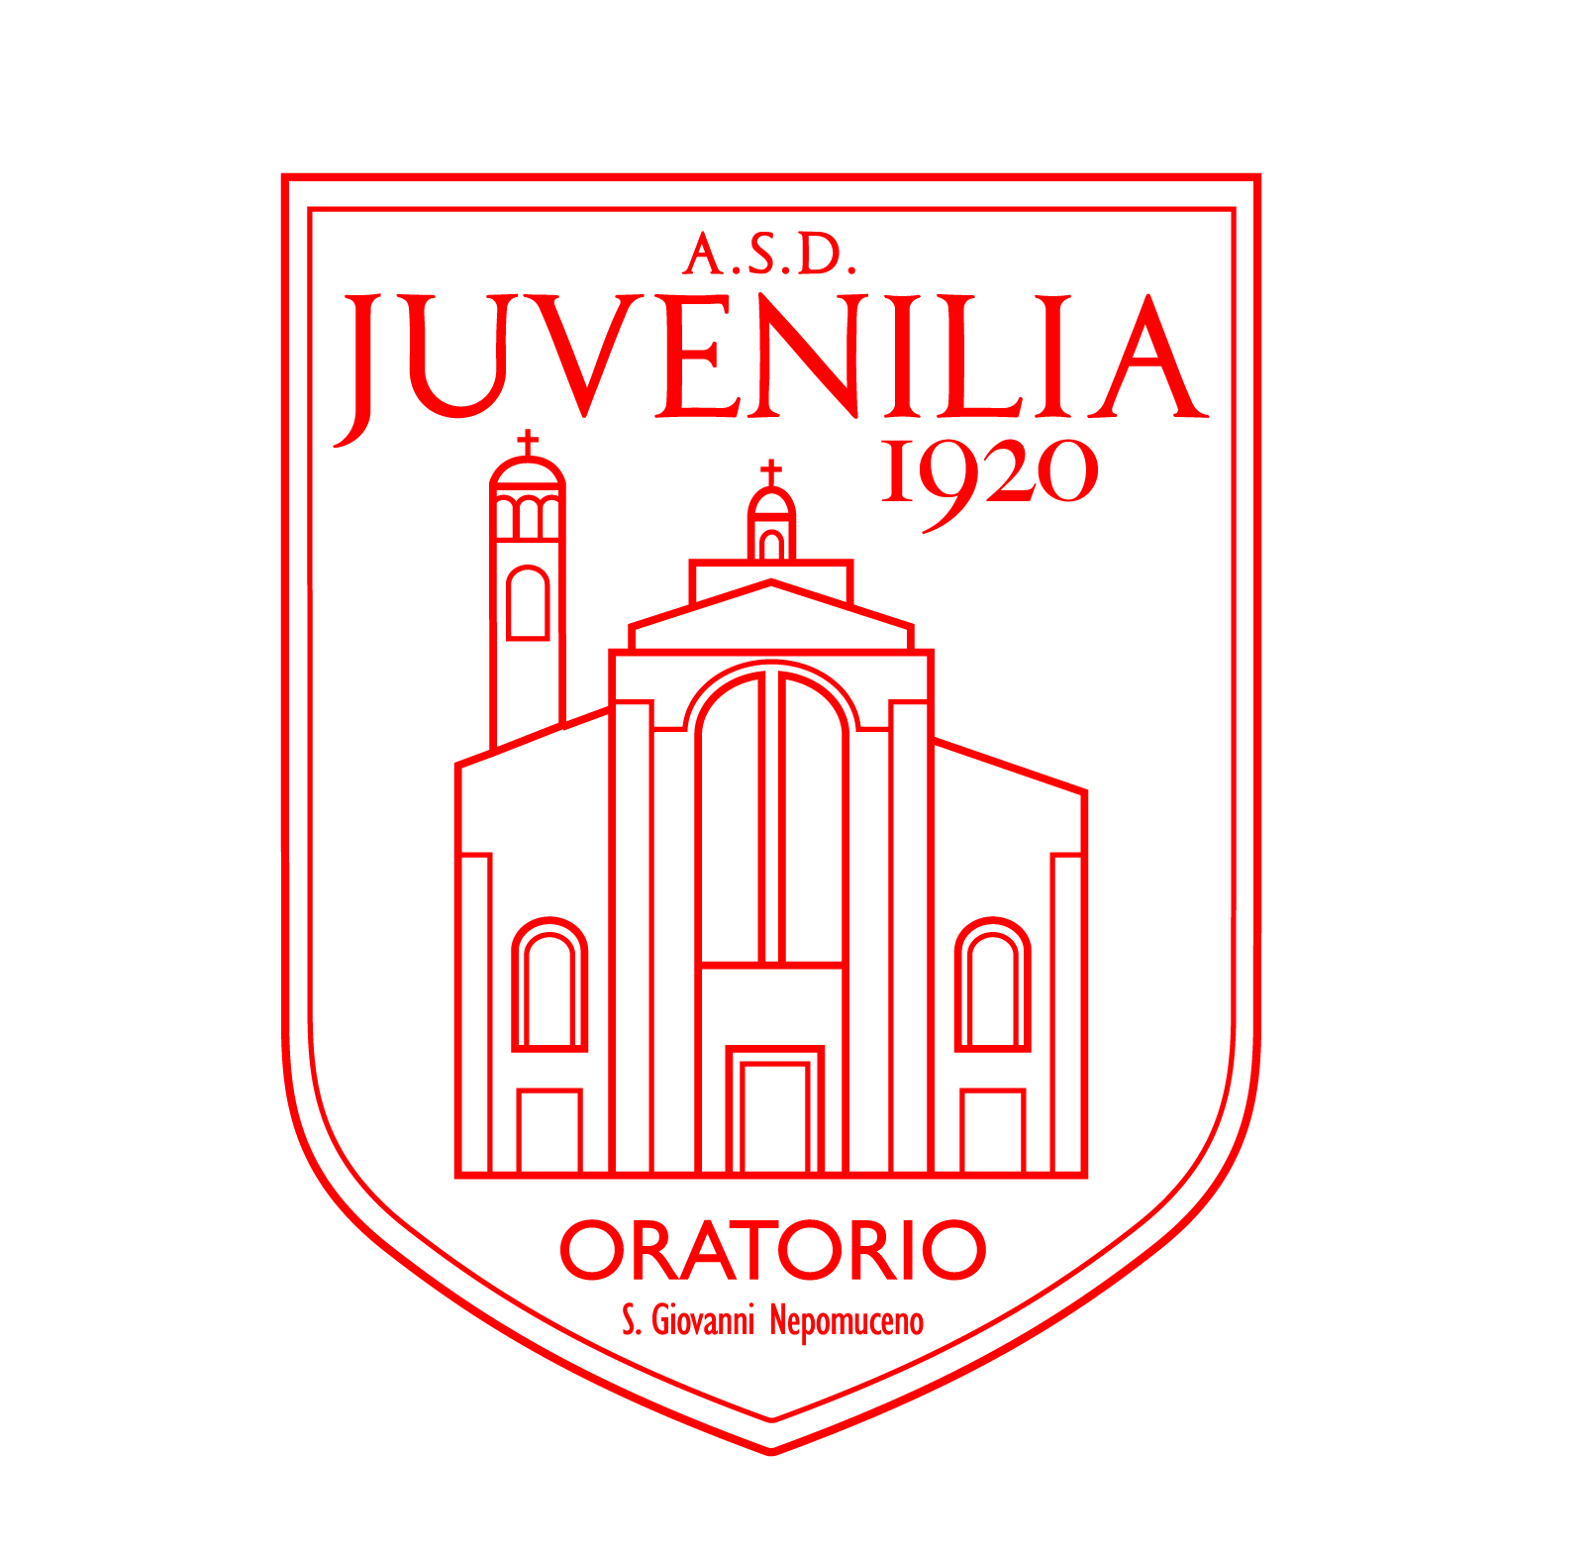
ASSOCIAZIONE SPORTIVA DILETTANTISTICA
JUVENILIA

FUNZIONI E COMPETENZE
DIRIGENTE ACCOMPAGNATORE

A. RAPPORTI CON L’ARBITRO

Prima di ogni gara ufficiale il Dirigente Accompagnatore (D.A.) deve:
1) Assicurarsi che il campo di gioco sia idoneo a disputare la gara (bandierine calcio d’angolo, reti porte, etc.).
2) Verificare di possedere tutta la documentazione necessaria prevista dal regolamento da presentare all’arbitro.
3) In caso di spostamento gara casalinga, avvertire l’arbitro designato e comunicargli la nuova data e l’orario del recupero.
4) Compilare la distinta dei giocatori (almeno 12 atleti).
5) Consegnare al giudice di gara (GDG) quanto richiesto per il dovuto controllo anagrafico dei giocatori e provvedere al ritiro a fine gara.
6) In caso di infortunio di una certa gravità controllare che l’arbitro sia in possesso di tutti i dati necessari, che indichi nel referto di gara l’accaduto ed avvertire immediatamente l’Associazione Sportiva (Direttore Sportivo e Presidente).
7) Il D.A. deve garantire il corretto comportamento nei confronti del GdG da parte dei tesserati dell’A.S.D. Juvenilia.
8) La responsabilità del D.A. termina dopo che il GDG ha lasciato l’impianto sportivo.

B. RAPPORTO CON GLI ATLETI

- Il D.A. è responsabile della disciplina degli atleti, sia in casa che in trasferta. Durante la permanenza negli spogliatoi, soprattutto in trasferta, non deve permettere il verificarsi di comportamenti lesivi dell’immagine dell’Associazione Sportiva che rappresentano e, in caso contrario, darne immediatamente comunicazione al Direttore Sportivo.
2) Accertarsi con congruo anticipo sul colore delle maglie degli avversari, per eventuali cambi (solo per le partite casalinghe), controllare per ogni evenienza, di avere pettorine a disposizione.
3) Controllare che la medical bag (borsa di medicazione) sia adeguatamente fornita per un eventuale primo intervento.
4) In caso di grave infortunio, il giocatore dovrà essere accompagnato al più vicino Pronto Soccorso e informare con cautela i genitori.

C. RAPPORTO CON L’ALLENATORE

- Il D.A. deve essere disponibile e collaborativo nei confronti dell’allenatore, senza intervenire, se non richiesto, in situazioni che riguardano espressamente la parte tecnica di esclusiva competenza dell’allenatore.

D. RAPPORTO CON I GENITORI

- Il D.A. deve intervenire presso i genitori al verificarsi di contrasti con l’allenatore o comunque di situazioni, episodi e circostanze, che possono intaccare lo sviluppo armonico della squadra.
- In casi particolari, o qualora lo ritenesse necessario, potrà avvalersi della collaborazione del Direttore Sportivo e/o del Presidente.

E. RAPPORTI CON L’ASSOCIAZIONE SPORTIVA

- Il D.A. ha il dovere di partecipare a tutte le riunioni indette dall’Associazione Sportiva.
- Il D.A. deve chiedere l’autorizzazione al Direttore Sportivo in occasione dell’impegno di atleti in altre o di altre squadre per causa di forza maggiore (sempre nei limiti di età stabiliti) che deve essere preventivamente concordato tra i Dirigenti delle squadre interessate e Direttore Sportivo.
- Il D.A. non deve consentire l’ingresso in campo, sia durante gli allenamenti che durante le partite ufficiali, di persone non tesserate (per le gare casalinghe, nel lato riservato alle squadre, devono essere presenti solo nominativi indicati in distinta).
- Il D.A. deve comunicare ogni spostamento di gara all’A.S.D. nella persona del Direttore Sportivo.

F. MATERIALE IN DOTAZIONE E UTILIZZO STRUTTURE / ATTREZZATURE

- Il materiale sportivo, in particolar modo le divise da gioco, i palloni da gara, la medical bag, deve essere gestito con cura dal D.A..
- Ad ogni D.A. sarà consegnata la chiave della Segreteria Juvenilia. Nella bacheca chiavi troverà le chiavi per l’accesso alla palestra ed al magazzino palloni. Le chiavi dovranno essere riposte al termine degli allenamenti/partite di campionato.
- Terminati gli allenamenti è necessario recuperare tutti i palloni ed il materiale utilizzato e depositarli negli appositi spazi.
- Terminata la gara ufficiale, togliere le bandierine e riporle nel Magazzino.
- Terminata la gara, si raccomanda, dopo la doccia degli Atleti, di lasciare in ordine gli spogliatoi, cioè provvedere quantomeno alla semplice asciugatura del pavimento, soprattutto quando sono previste ulteriori partite nella stessa giornata.

FIRMA PER PRESA VISIONE ED ACCETTAZIONE ____________________

